Fecha: 12 de septiembre de 2014

Boletín de prensa Nº 1130

PRIMERA DAMA CONTINÚA GESTIONANDO RECURSOS PARA PARQUE LA AURORA

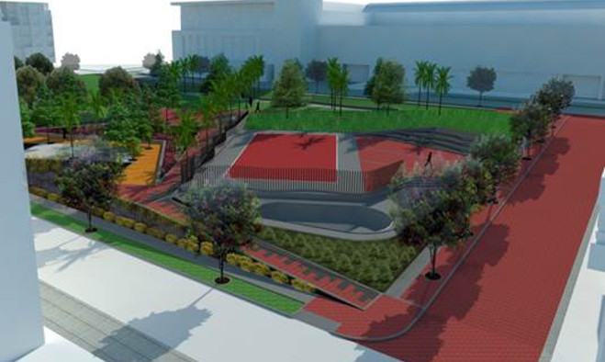

Dentro de las gestiones que realiza la Primera Dama del Municipio Patricia Mazuera del Hierro en beneficio de la comunidad, se encuentra la labor que realiza conjuntamente con el doctor Álvaro Concha hacia las empresas privadas e instituciones financieras para que participen en el equipamiento del parque de La Aurora, ubicado entre carreras 34 y 35 con calles 12 y 12ª a un costado del Centro Comercial Unicentro.

“El parque ya está en construcción y tiene una inversión por parte del municipio de $1.100 millones sin embargo hay un faltante de $98 millones, para lo cual estamos solicitando el apoyo y hacer la dotación del parque, que tenemos programado inaugurar para el mes de enero de 2015”, indicó la gestora social.

Mazuera del Hierro señaló que hasta el momento la receptividad por parte de las instituciones financieras visitadas ha sido positiva. “Existe la posibilidad de contribuir con éste y nuevos proyectos recreacionales en la ciudad, que brinden esparcimiento sano y seguro para los niños, niñas, jóvenes y adultos”.

Por su parte Álvaro Concha explicó que el parque es multifuncional. “Es ecológico, va a tener juegos infantiles, áreas para que la gente pueda descansar y tener acceso a Wi Fi, además estará dotado con última tecnología en materia de iluminación LED lo que lo hará distinto en su género, no solamente en la ciudad sino también en el país”.

PLANTEAN PROPUESTAS PARA MEJORAR CONVIVENCIA EN VIVIENDAS GRATUITAS

Con el propósito de mejorar las condiciones de convivencia entre los habitantes de los proyectos de vivienda gratuita de Pasto, la Administración Municipal por medio del Instituto de Vivienda de Pasto, Invipasto presentó una estrategia que busca, mediante tres etapas atender las necesidades de esta población y el entorno.

Según lo expuesto en el último Consejo de Gobierno por parte del director de Invipasto, Mario Enríquez Chenas, el primer componente es el de mejoramiento de la seguridad. "Estamos trabajando en el proceso de organización comunitaria y liderazgo con los adjudicatarios del programa y en coordinación con la Policía Nacional y la Secretaría de Gobierno desarrollamos estrategias de seguridad en las que se busca la participación ciudadana y el civismo", indicó el funcionario.

De igual forma el segundo eje es el de servicios públicos y entornos saludables en el que se capacitará a las familias en temas de correcto uso de los servicios bajo parámetros de responsabilidad y prácticas de manejo saludable del entorno.

Finamente, en coordinación con todas las dependencias de la Administración Municipal se trabajará procesos de emprendimiento y generación de oportunidades donde también se está cumpliendo con un proceso de caracterización de los beneficiarios del programa con el fin de identificar y poner en marcha proyectos productivos que permitan generación de ingresos y empleabilidad. Enríquez Chenas señaló que inicialmente el proceso se cumplirá con los beneficiarios del programa de vivienda gratuita, pero que el objetivo es mejorar la convivencia en todo el entorno donde se asientan estas familias.

Contacto: Director INVIPASTO, Mario Enríquez Chenas. Celular: 3182544376

JORNADA DE ASAMBLEA DE PROPIETARIOS EN URBANIZACIÓN SAN LUIS

La Alcaldía de Pasto a través de la Secretaría de Desarrollo Comunitario invita a los beneficiarios del programa de vivienda gratuita de la urbanización San Luis, a la jornada de constitución de administradores, asambleas de propietarios, consejo de administración y socialización del manual de convivencia que se llevará a cabo este sábado 13 de septiembre a las 2:00 de la tarde en la entrada de cada bloque y tiene como finalidad adelantar el proceso de organización de acuerdo a la Ley 675 del 2001 de propiedad horizontal.

“Se busca que los habitantes tengan claro los temas de convivencia y lograr que más adelante conformen sus JAC bajo la legislación comunal que exige un mínimo de coexistencia de seis meses entre los residentes”, precisó la funcionaria quien recordó que la jornada tendrá el acompañamiento de los estudiantes de práctica y de cuarto semestre de trabajo social de la Universidad Mariana.

Contacto: Secretaria de Desarrollo Comunitario, Patricia Narváez Moreno. Celular: 3014068285

INVITACIÓN A FORO DEL AGUA Y CAMBIO CLIMÁTICO

Con el apoyo de la Administración Municipal, la Fundación Obremos por Pasto realizará el “Foro del Agua y Cambio Climático” este miércoles 17 de septiembre en la Cámara de Comercio a las 2:00 de la tarde. “Estamos invitando a la comunidad para que asista de manera gratuita, nuestra gente debe ser consciente de lo que está pasando y tener conciencia de la realidad. La tierra se está secando, estamos acabando con el ecosistema y los efectos del cambio climático son de impredecibles consecuencias”, manifestó Alberto Quintero, director ejecutivo de la Fundación.

El representante aseguró que uno de los objetivos es contrarrestar los efectos del cambio climático y trabajar en la sostenibilidad ambiental ahora que Pasto entró a formar parte del programa de Ciudades Sostenibles y Emergentes. Durante la jornada AVANTE participará con una conferencia para concientizar a la población, sobre la importancia que tiene el sistema estratégico de transporte público, como una forma de desestimular el vehículo particular y evitar la contaminación ambiental, por la emisión de gases, el dióxido de carbono, entre otras problemáticas.

El foro coincide con la “Cumbre de la Tierra”, convocatoria mundial de emergencia de la Organización de las Naciones Unidas, ONU, organizada para este mes en Nueva York y donde los líderes del mundo recibirán mensajes de la ciudadanía frente a la preocupación por este tema.

ESTE SÁBADO 13 DE SEPTIEMBRE ÚLTIMO DÍA DE PASTO JAZZ

En el marco del cierre de la cuarta versión del Festival Pasto Jazz Músicas del Mundo que se desarrolla en el Teatro Imperial, este sábado 13 de septiembre se presentarán Cantinni Marcotulli cuarteto italiano y por Nariño, Acid Jesith.

El secretario de Cultura (e) Gabriel Eduardo Nieva Narváez recordó que el evento es organizado por el Fondo Mixto de Cultura con el apoyo de la Alcaldía de Pasto. “El Festival ha contado con una buena acogida entre la comunidad de la ciudad ya que ha brindado un espacio de cambio y transformación hacia la paz de Colombia”.

Contacto: Secretario de Cultura (e), Gabriel Eduardo Nieva Narváez. Celular: 3003068199

INVITAN A SEMANA DE HÁBITOS DE VIDA SALUDABLE

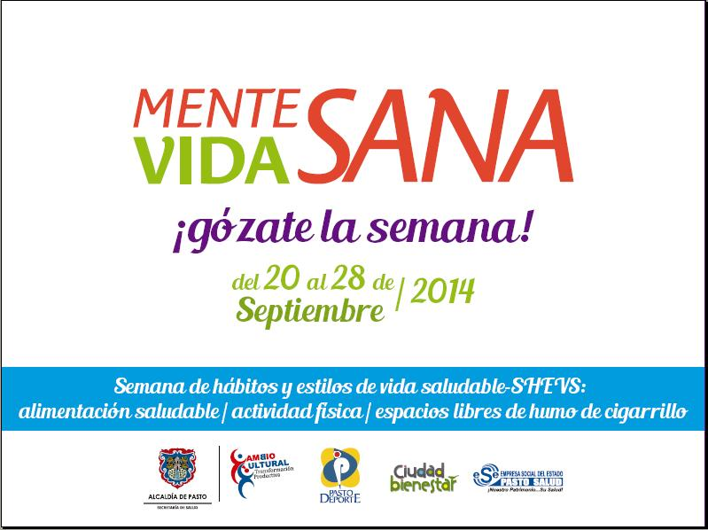

La Administración Municipal, Pasto Deporte, la Secretaría de Salud y Acciones Colectivas de Pasto Salud ESE, en articulación con las diferentes EPS, IPS, IU CESMAG, Universidad de Nariño, Universidad Mariana y actores sociales, han preparado la conmemoración de la Semana de Hábitos de Vida Saludable del 20 al 28 de septiembre la cual busca integrar en un solo evento, los factores protectores relacionados con la disminución del riesgo de padecer enfermedades crónicas no transmisibles, como son: alimentación saludable, práctica de actividad física y control de tabaco.

Carola Muñoz Rodríguez, secretaria de Salud, explicó que si se logra que los habitantes de Pasto hagan actividad física al menos 150 minutos semanales como bailar, caminar, montar en bicicleta, subir escaleras, que consuman diariamente cinco porciones entre frutas y verduras de diferentes colores, que controlen su peso, reduzcan al mínimo el consumo de sal y alcohol y no consuman o se expongan al humo de cigarrillo, se tendrá una reducción significativa en las tasas de morbimortalidad que tanto afectan la población del municipio.
“Para lograr este objetivo, las diferentes entidades participantes, han programado una serie de actividades deportivas, educativas, recreativas, todas ellas orientadas a la movilización social y pensada en estimular la adopción de conductas saludables, de la familia, jóvenes y en general, de toda la comunidad”.

Según cifras de la OMS, para el año 2030, el 80% de las muertes por Enfermedades Crónicas No Transmisibles (ECNT) serán aportadas por los países de medianos y bajos ingresos. En Colombia, la prevalencia de enfermedades crónicas, como hipertensión arterial, diabetes tipo II, obesidad, entre otras, son altamente progresivas, considerando que el comportamiento de estas, ha variado debido a que estas patologías están afectando a la población en edades cada vez más tempranas.

En cuanto al número de defunciones por enfermedades cardiovasculares en los últimos 25 años en Colombia, este dato se duplica, pasando de 30.000 muertes en 1980, a 55.000 en el año 2004, con un aumento del 83% en el número de muertes, siendo el incremento más notable para las enfermedades isquémicas cerebro vasculares y la hipertensión; el 80% de las muertes están relacionadas con enfermedad cardiovascular y diabetes y un 30% de estas, con los diferentes tipos de cáncer que son evitables.

Contacto: Secretaria de Salud, Carola Muñoz Rodríguez. Celular: 3183591581

RECUPERAN ESPACIO PÚBLICO EN BARRIO EL PROGRESO

El director de Espacio Público Álvaro Ramos Pantoja dio a conocer los avances en la recuperación de zonas comunes en el barrio El Progreso, sector aledaño a la puerta número uno de la plaza de mercado El Potrerillo donde comerciantes de chatarra, productos de reciclaje, madera, entre otros, invadían los andenes.

Con el apoyo de la Dirección de Plazas de Mercado, se sensibilizó a los comerciantes y habitantes, sobre la importancia de mantener libres los andenes ya que la vida de los peatones corre peligro. El funcionario invitó a la ciudadanía a colaborar con este propósito y denunciar en la Alcaldía de Pasto a las personas que de una u otra manera invaden el espacio público.

Finalmente el funcionario invitó a los residentes de El Progreso para que asistan a la jornada de ‘Mi barrio un espacio de encuentro’ el sábado 27 de septiembre en el parque del sector a partir de las 10:00 de la mañana. En la actividad participarán estudiantes de las universidades Mariana, Nariño y Cesmag quienes capacitarán a los habitantes en temas de convivencia y cultura ciudadana, además de vacunación para caninos y felinos.

Contacto: Director de Espacio Público, Álvaro Ramos Pantoja. Celular: 3155817981

POR TRABAJOS DE EMPALMES, SE SUSPENDE SUMINISTRO DE AGUA

EMPOPASTO S.A. E.S.P. informa que por trabajos de empalmes en el barrio Mariluz, se suspende el servicio el sábado 13 de septiembre de 2014, desde las 8:00 a.m. hasta las 5:00 p.m. en los siguientes barrios: Balcones de Mariluz, Las Margaritas, José Giraldo, San Juan de Dios y Mariluz III. La empresa ofrece disculpas por los inconvenientes registrados durante la ejecución de estos trabajos y recuerda que EMPOPASTO S.A. E.S.P. trabaja por el desarrollo de la ciudad.

Contacto: Coordinadora de comunicaciones EMPOPASTO, Liliana Arévalo. Celular: 3116429823

CONCURSO “DELETREANDO PARA CONOCER MI PLANETA”

Este martes 16 de septiembre se llevará a cabo el Primer Encuentro “Deletreando para Conocer mi Planeta” que se desarrollará en la Pinacoteca Departamental, a partir de las 8:00 de la mañana en el marco del Día Internacional de la Preservación de la Capa de Ozono.

Las secretarías de Gestión Ambiental y Educación en alianza con la Corporación Autónoma Regional de Nariño, CORPONARIÑO, invitan a todas las instituciones educativas públicas y privadas de Pasto, a participar en este concurso. Los interesados deben inscribir a su institución educativa a través de la línea telefónica 7309282 extensión 269 o del celular 3113280782.

INFORMACIÓN IMPORTANTE PARA USUARIOS DE EMPOPASTO

EMPOPASTO S. A. E.S.P., informa que en cumplimiento de lo dispuesto la Resolución CRA 457 de 2008, se realizará la verificación metrológica de la medición, a fin de garantizar que los metros cúbicos registrados en su medidor sean los que realmente ha consumido y facturado la empresa.

Asimismo, el Contrato de Condiciones Uniformes de Acueducto y Alcantarillado de EMPOPASTO S.A. E.S.P., en la Cláusula Décima, literales d) y e) establece las siguientes obligaciones del suscriptor o usuario:

d) Adquirir, instalar y mantener los instrumentos para medir los consumos, de acuerdo con las condiciones técnicas exigidas por la Empresa, siempre que hayan sido autorizadas por el Ministerio de Desarrollo. Igualmente, reparar y reemplazar dichos instrumentos, cuando su funcionamiento no permita determinar en forma adecuada los consumos, o cuando el desarrollo tecnológico ponga a disposición instrumentos de medida más precisos. Cuando el usuario o suscriptor pasado un período de facturación, no tome las acciones necesarias para reparar o reemplazar los medidores, la Empresa podrá hacerlo por cuenta del usuario o suscriptor.
e) Permitir la lectura de los medidores y su revisión técnica. Para este efecto, la persona que realice la medición deberá contar con una identificación que lo acredite para realizar tal labor.”

Por otra parte, se le informa que si el suscriptor o usuario impide el retiro del medidor para su revisión, EMPOPASTO S.A. E.S.P. dará aplicación a lo dispuesto en el numeral 3, Literal j) de la Cláusula Décima Quinta del Contrato de Condiciones Uniformes, relacionada con la “SUSPENSIÓN DEL SERVICIO: La suspensión del servicio por incumplimiento del contrato, imputable al suscriptor o usuario, tiene lugar en los siguientes eventos:

j) Impedir a los funcionarios, autorizados por la Empresa y debidamente identificados, la inspección de las instalaciones internas, equipos de medida o la lectura de contadores.

Igualmente el Decreto 302 de 2000, por el cual se reglamenta la Ley 142 de 1994, en materia de prestación de los servicios públicos domiciliarios de acueducto y alcantarillado, en el ARTICULO 26, establece: “SUSPENSION POR INCUMPLIMIENTO DEL CONTRATO DE CONDICIONES UNIFORMES. El incumplimiento del contrato por parte del suscriptor o usuario da lugar a la suspensión unilateral del servicio por parte de la entidad prestadora de los servicios públicos, en los siguientes eventos:

26.13 Impedir a los funcionarios, autorizados por la entidad prestadora de los servicios públicos y debidamente identificados, la inspección de las instalaciones internas, equipos de medida o de lectura de los medidores.

26.14 No permitir el traslado del equipo de medición, la reparación o cambio justificado del mismo, cuando ello sea necesario para garantizar una correcta medición.”

Contacto: Coordinadora de comunicaciones EMPOPASTO, Liliana Arévalo. Celular: 3116429823

Pasto Transformación Productiva

María Paula Chavarriaga Rosero

Jefe Oficina de Comunicación Social
Alcaldía de Pasto

